Bài tập 2

* Tạo 1 view với 2 điều khiện nhập liệu: FullName và Age
* Tạo 1 controller Action method Validate và kiểm tra bằng tay (thủ công trên Server như sau)

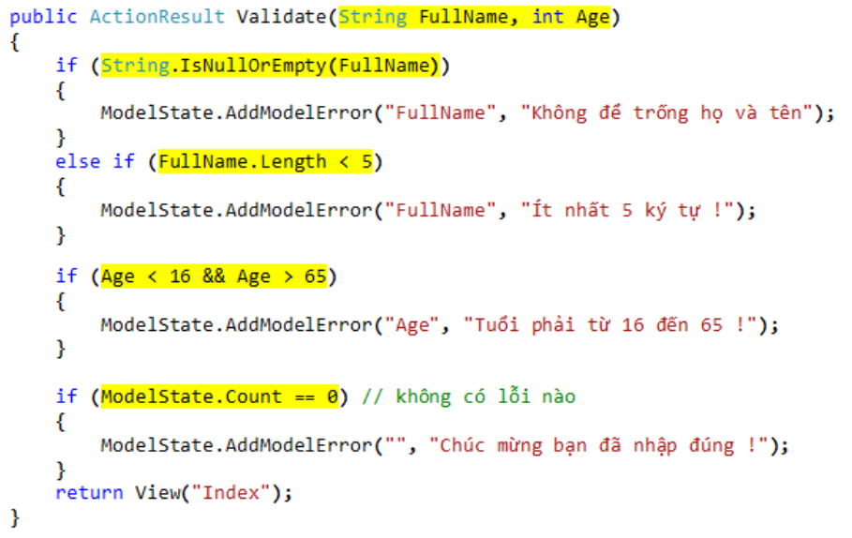

View for Manual Validate

@{

ViewBag.Title = "Validate";

}

<h2>Validate</h2>

@using (Html.BeginForm())

{

<input type="text" name="Fullname" /> <br/>

@Html.ValidationMessage("Fullname")

Age: <input type="text" name="Age" /> <br/>

@Html.ValidationMessage("Age")

<br/>

<input type="submit" value="Save" />

}